

Identificación y visibilización de los tesoros del territorio

Breve descripción:
Este componente formativo desarrolla las capacidades para identificar y visibilizar los tesoros del territorio mediante el enfoque Mi Pueblo, Mi Producto, Mi Orgullo – OVOP Colombia. Promueve el reconocimiento de recursos locales, la construcción del sueño colectivo y la formulación de productos estratégicos que fortalezcan la identidad comunitaria y el desarrollo local sostenible mediante procesos participativos.

Diciembre 2025
Tabla de contenido
Introducción 4
1. Tesoros para el desarrollo local endógeno 7
1.1. Concepto 7
1.2. Tipos 7
2. Representatividad sociocultural de los tesoros 10
2.1. Concepto 11
2.2. Criterios de valoración 11
3. Ideación de producto estrella 12
3.1. Concepto 12
4. Marca 16
4.1. Concepto 16
4.2. Componentes 16
5. Marca Territorial 19
5.1. Concepto 19
5.2. Estrategia de marca territorial 20
6. Sueño colectivo 23
6.1. Definición bajo el enfoque Mi Pueblo, Mi Producto, Mi Orgullo 23
6.2. Características 23
6.3. Componentes 24
7. Backcasting 25
7.1. Concepto 25
7.2. Pasos 27
7.3. Acciones de visibilización del territorio 28
8. Promoción territorial 30
8.1. Concepto 30
8.2. Elementos 30
Síntesis 33
Material Complementario 35
Glosario 37
Referencias bibliográficas 38
Créditos 39

Introducción
El territorio es un espacio vivo que integra historia, identidad, recursos y relaciones sociales. Reconocerlo en su complejidad es fundamental para comprender cómo las comunidades construyen sentido, organizan su vida cotidiana y proyectan su desarrollo. En este proceso, identificar aquello que las hace únicas —sus tesoros locales— es un paso clave para fortalecer el arraigo, dinamizar la economía y consolidar iniciativas colectivas basadas en la identidad territorial.
El enfoque Mi Pueblo, Mi Producto, Mi Orgullo – OVOP Colombia propone que el desarrollo local surja desde las capacidades, recursos y saberes propios del territorio. Este enfoque invita a las comunidades a identificar sus tesoros, valorarlos, clasificarlos y conectarlos con procesos de branding territorial, marketing, liderazgo comunitario y planificación estratégica, de manera que puedan proyectarse hacia un futuro construido colectivamente.
Caracterizar el territorio implica analizar sus dimensiones socioculturales, económicas, ambientales y políticas, así como comprender la representatividad de los tesoros locales y su potencial para generar bienestar. También requiere reconocer las narrativas y símbolos que fortalecen la identidad comunitaria y que dan origen a marcas territoriales coherentes con la historia y los valores del lugar.
Este componente formativo guía al aprendiz en la identificación de tesoros locales, la comprensión del sueño colectivo, la aplicación del enfoque backcasting para diseñar acciones estratégicas, y la vinculación entre marca territorial y desarrollo comunitario. A través de un enfoque práctico, participativo y contextualizado, el aprendiz desarrolla capacidades para contribuir a procesos de transformación territorial sostenibles, incluyentes y basados en el orgullo por lo propio.
Para comprender la importancia del contenido y los temas abordados, se recomienda acceder al siguiente video:
- Identificación y visibilización de los tesoros del territorio
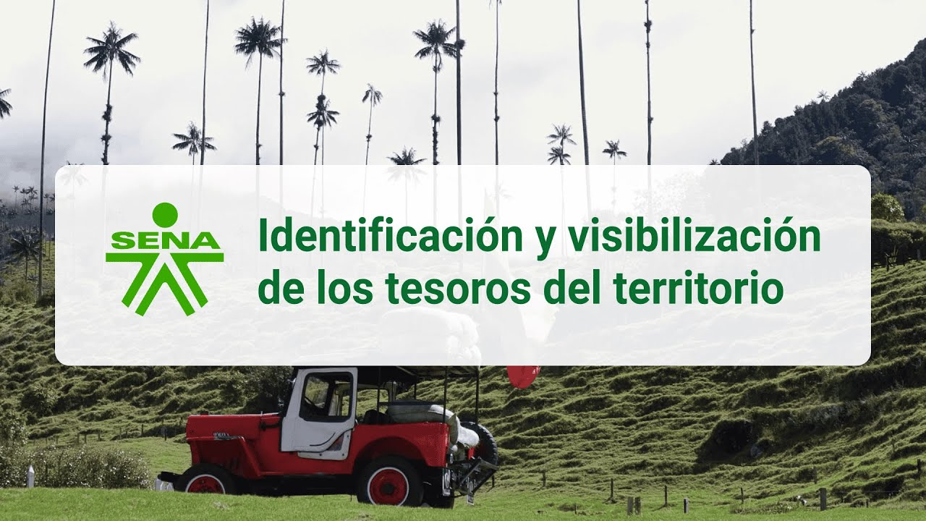
Enlace de reproducción del video
Síntesis del video: Identificación y visibilización de los tesoros del territorio
El territorio guarda elementos naturales, culturales, productivos y simbólicos que le otorgan identidad a una comunidad. Estos elementos, conocidos como tesoros del territorio, expresan la relación de las personas con su entorno y constituyen la base para fortalecer el orgullo local, la cohesión social y las oportunidades de desarrollo económico incluyente. Reconocerlos es esencial para comprender lo que hace único a un pueblo y para impulsar procesos de transformación desde sus propias capacidades.
Inspirado en el movimiento internacional One Village, One Product (OVOP), el enfoque Mi Pueblo, Mi Producto, Mi Orgullo propone mirar el territorio desde lo que ya existe: sus recursos, sus saberes, sus prácticas culturales, sus historias, y los productos que representan su identidad. Desde esta perspectiva, los tesoros se convierten en el punto de partida para promover iniciativas sostenibles que fortalezcan la autogestión comunitaria y dinamicen la economía local.
En este componente formativo se desarrollan las herramientas necesarias para identificar, clasificar y valorar los tesoros del territorio. Se analiza su representatividad sociocultural, su potencial para convertirse en productos estrella, y se abordan conceptos clave como la marca, la marca territorial y el sueño colectivo como ruta estratégica para el desarrollo.
También se integran metodologías como las semillas de ideas, la técnica SCAMPER, el método de backcasting, y diversas estrategias de promoción territorial, que permiten proyectar los tesoros hacia mercados, visitantes y aliados, manteniendo siempre su autenticidad.
A lo largo de este recorrido, los participantes fortalecen su capacidad para interpretar su entorno, reconocer las oportunidades de su territorio y proyectar iniciativas que impulsen el orgullo, la identidad y el bienestar comunitario desde la riqueza que ya poseen.

Tesoros para el desarrollo local endógeno
La identificación de los tesoros locales y su vinculación con la historia, la cultura y las prácticas tradicionales permite fortalecer el orgullo comunitario, afianzar la identidad del territorio y promover la apropiación social. Reconocer estos tesoros facilita que las comunidades visualicen oportunidades de desarrollo, fortalezcan la confianza entre actores locales y articulen esfuerzos hacia una visión compartida del futuro.

Concepto
Los tesoros locales son elementos propios de un territorio, reconocidos por la comunidad como valiosos para su vida social, económica y cultural. Estos pueden manifestarse como recursos naturales, recursos culturales, productos o servicios representativos, saberes tradicionales, prácticas comunitarias, personajes significativos o expresiones simbólicas que dan sentido a la identidad del lugar.
Pueden ser tangibles o intangibles. Entre los tangibles se encuentran bienes naturales, espacios significativos o productos con valor histórico, mientras que entre los intangibles se incluyen conocimientos ancestrales, leyendas locales, memorias colectivas, festividades, expresiones artísticas o prácticas transmitidas entre generaciones.

Tipos
Los tesoros del territorio pueden agruparse en las siguientes categorías:
- Recursos naturales: elementos del entorno natural que por su belleza, singularidad, fragilidad ecológica o significado cultural adquieren valor para la comunidad, como montañas, ríos, lagunas, bosques, humedales, cascadas, valles o paisajes emblemáticos.
- Recursos productivos: actividades, prácticas y sistemas productivos que caracterizan la vocación económica del territorio, como la agricultura, la transformación de alimentos, la producción artesanal, los oficios tradicionales o los encadenamientos productivos locales.
- Recursos culturales: bienes materiales e inmateriales que constituyen la memoria, la identidad y los sentidos de pertenencia del territorio.
Dentro de los recursos culturales se consideran:
- Patrimonio material: bienes físicos perceptibles sensorialmente, como arquitectura tradicional, monumentos, lugares históricos, plazas, caminos o construcciones representativas.
- Patrimonio inmaterial: tradiciones orales, prácticas sociales, rituales, actos festivos, conocimientos sobre la naturaleza y el universo, expresiones artísticas o saberes ancestrales que se transmiten de generación en generación.
- Festividades: celebraciones colectivas en las que la comunidad expresa sus prácticas culturales, creencias, valores y tradiciones.
- Grupos de especial interés: comunidades indígenas, negras y raizales que aportan cosmovisiones, formas organizativas y prácticas culturales fundamentales para el territorio.

Características de los tesoros
Los tesoros locales poseen atributos que los hacen relevantes para la comunidad y útiles en procesos de desarrollo. Entre sus características principales se encuentran:
- Valor local: representan elementos significativos para la vida cultural, histórica y social del territorio.
- Unicidad: son distintivos y propios del lugar, lo que los hace especiales frente a otros territorios.
- Sostenibilidad: requieren un manejo responsable que permita su preservación y continuidad en el tiempo.
- Potencial económico: pueden generar oportunidades de desarrollo mediante el turismo, la comercialización de productos, la creación de rutas temáticas o la dinamización de servicios locales.

Mapa de tesoros
Un mapa de tesoros es una representación gráfica del territorio que permite ubicar, organizar y visibilizar los elementos más relevantes del contexto local. Este instrumento facilita la comprensión del territorio, la planificación de acciones, la gestión comunitaria y el fortalecimiento de la identidad.
Un mapa puede incluir información relacionada con:
- Ubicación: coordenadas geográficas, límites y fronteras.
- Topografía: relieve, montañas, valles y ríos.
- Infraestructura: carreteras, ciudades, centros poblados, edificaciones o equipamientos comunitarios.

Asimismo, el mapa permite identificar y localizar los tesoros del territorio, tales como:
- Tesoros naturales: ríos, bosques, lagos, montañas, humedales, cascadas y otros elementos ambientales de valor.
- Tesoros culturales: sitios históricos, monumentos, festividades, manifestaciones culturales y espacios simbólicos significativos para la comunidad.
- Tesoros productivos: cultivos representativos, zonas agrícolas, sistemas de transformación y productos emblemáticos del territorio.

Representatividad sociocultural de los tesoros
La representatividad sociocultural de los tesoros locales se relaciona con el significado que estos elementos tienen para la comunidad, su capacidad para fortalecer la identidad territorial y su potencial para dinamizar procesos de desarrollo. Los tesoros no solo aportan valor económico: también movilizan emociones, memorias, prácticas colectivas y narrativas que consolidan el tejido social y permiten a la comunidad reconocerse a sí misma a través de sus recursos singulares.
Comprender la representatividad sociocultural implica analizar cómo los tesoros se conectan con la historia del territorio, las prácticas cotidianas, los saberes heredados y las aspiraciones comunitarias. A partir de este reconocimiento, los tesoros pueden convertirse en herramientas estratégicas para revitalizar la economía local, impulsar el orgullo territorial y promover la cohesión comunitaria.

Concepto
Los tesoros locales pueden aprovecharse para generar conciencia, sentido de pertenencia y capital social dentro del territorio. Su identificación y valorización contribuyen a que las comunidades reconozcan su propia riqueza cultural, productiva y ambiental. Al mismo tiempo, cuando un territorio ya posee capital social consolidado, este facilita el (re)descubrimiento de tesoros o productos con potencial para convertirse en elementos emblemáticos o “estrellas” del desarrollo local.
Los ciudadanos pueden convertirse en promotores de los productos únicos del territorio, y estos productos, a su vez, pueden funcionar como herramientas de promoción territorial. De esta manera, los tesoros fortalecen el reconocimiento de la comunidad y contribuyen a mejorar la competitividad y la proyección del territorio

Criterios de valoración
Para analizar la representatividad sociocultural de los tesoros locales, se recomienda evaluar los recursos mediante criterios que permitan identificar su valor, singularidad y potencial comunitario. Entre estos criterios se encuentran:
- Uso: se refiere a la amplitud de funciones o utilidades que posee el tesoro, es decir, su versatilidad y capacidad de aprovechamiento por parte de la comunidad.
- Unicidad: considera si el tesoro es único en la región, en el país o incluso a nivel internacional, lo que le otorga un alto valor diferenciador.
- Dueño: examina si el recurso, producto o manifestación es de carácter comunitario o de uso público, lo cual favorece su apropiación colectiva.
- Participación: analiza si el tesoro puede ser aprovechado, gestionado o disfrutado por un número significativo de personas del territorio, promoviendo así el beneficio colectivo y la cohesión social.

Ideación de producto estrella
La ideación de un producto estrella busca que la comunidad, mediante un proceso participativo, identifique oportunidades de productos o servicios basados en los recursos disponibles del territorio. Esta etapa permite convertir los tesoros locales en propuestas concretas que contribuyan al sueño colectivo, al fortalecimiento de la identidad territorial y al desarrollo endógeno.
Idear un producto estrella implica observar el territorio desde perspectivas creativas, comprender las necesidades y aspiraciones de la comunidad, y estimular la imaginación colectiva para transformar los recursos en soluciones innovadoras, sostenibles y representativas.

Concepto
La idea es un medio para entregar un pensamiento, una forma o una experiencia nueva a las personas. Ese elemento novedoso es esencial para detonar procesos de innovación comunitaria. La generación de ideas no es exclusiva de profesionales o especialistas: cualquier persona puede crear ideas valiosas, siempre que exista la preparación adecuada.
Una mente preparada observa de manera profunda, identifica conexiones entre conocimientos previos y reconoce oportunidades que otros podrían pasar por alto. En este sentido, la creatividad se alimenta de la experiencia, la observación, la acumulación de saberes y la interacción con el territorio.
Las semillas de ideas se utilizan para visualizar la estructura del pensamiento creativo. Estas constan de cuatro componentes:
- Target: para quién es la idea.
- Problema: qué se quiere solucionar con la idea.
- Recursos: con qué se soluciona, ya sean productos, servicios, modelos u otros elementos disponibles.
- Solución: cómo se soluciona, es decir, el medio o la forma de resolver el problema identificado.

Técnica SCAMPER
La técnica SCAMPER, desarrollada por Bob Eberlee, es una herramienta creativa utilizada para generar ideas, resolver problemas, mejorar productos y estimular la innovación. Surge como una mejora a la lista de verificación de Alex Osborne, creador del método de lluvia de ideas.
SCAMPER permite analizar un producto, servicio o proceso desde siete acciones estratégicas: sustituir, combinar, adaptar, modificar, poner en otros usos, eliminar y reorganizar. Este enfoque invita a mirar los recursos del territorio desde nuevas perspectivas y descubrir posibilidades que pueden transformarse en productos estrella para la comunidad.
A continuación, se presenta la tabla correspondiente con las preguntas guía para cada una de las acciones SCAMPER:

- Preguntas orientadoras SCAMPER
Concepto | Preguntas
Substitute / Sustituir | - ¿Qué puedes sustituir para bajar costos?  - ¿Qué no puedes sustituir?  - ¿Cómo puedes sustituir un recurso?  - ¿Qué elemento puedes sustituir para eliminar complejidad del sistema?
Combine / Combinar | - ¿Qué puedes combinar internamente?  - ¿Qué puedes combinar con un factor externo?  - ¿Qué combinación de elementos generaría una reducción de costos?
Adapt / Adaptar | - ¿Cómo lo puedes adaptar para agregar otra función?  - ¿Qué puedes adaptar para que esté disponible a una mayor cantidad de personas?
Modify / Modificar | - ¿Modificando qué atributo puedes disminuir la necesidad de un recurso?  - ¿Qué aplicación puede ser modificada para reducir costos de mantenimiento?
Put on other uses / Poner en otros usos | - ¿Qué otro uso se le puede dar?  - ¿Con cuál otro uso el objeto sería comercialmente apto para un mayor número de personas?
Eliminate / Eliminar | - ¿Qué función puede ser eliminada?  - ¿Qué función no puede ser eliminada?  - Si eliminas un atributo como el color, ¿el costo disminuye?
Rearrange / Reformar | - ¿Puedes hacerlo más grande/pequeño? ¿Puedes hacerlo más ligero/pesado?  - ¿Cómo lo cambiarías para que ocupe menos espacio físico?  - Si reorganizas algunos pasos ¿el proceso tendría menores posibilidades de fallos?
Fuente: SENA, JICA. 2020. Guía para la Ideación de Producto. Pág. 10

Marca
La marca es un elemento fundamental en la construcción de identidad territorial, ya que permite diferenciar un producto, servicio o iniciativa comunitaria y proyectar su valor simbólico, cultural y económico. En contextos donde existe una amplia oferta de bienes y servicios, la marca facilita que las personas identifiquen aquello que los representa, reduciendo la incertidumbre y fortaleciendo la confianza. En el ámbito territorial, una marca bien construida contribuye a resaltar la autenticidad del territorio, vinculando sus tesoros locales con procesos de promoción, comercialización y apropiación comunitaria.

Concepto
Según la Asociación Americana de Marketing (AMA), una marca es “un nombre, un término, una señal, un símbolo, un diseño, o una combinación de alguno de ellos que identifica productos y servicios de una empresa y la diferencia de los competidores”. Su función es servir como una promesa para el comprador, representando calidad, confianza y recordación, mientras que para quien adquiere un producto o servicio opera como un referente de evaluación.
En la actualidad, caracterizada por una saturación de opciones, las marcas tienen un papel crucial al simplificar la toma de decisiones y disminuir riesgos. Esto es especialmente valioso para los territorios que buscan posicionar sus tesoros locales y consolidar una propuesta diferenciada ante públicos internos y externos.

Componentes
La identidad de marca está compuesta por varios elementos que deben funcionar de manera coherente para generar reconocimiento, diferenciación y claridad sobre los valores, significados e imagen que se desean transmitir. Entre los componentes más utilizados se encuentran el nombre de marca, los símbolos, los slogans, los personajes, las melodías publicitarias, los empaques y otros aspectos sensoriales que acompañan su construcción.
A continuación, se describen los principales elementos:
- Nombre de marca: se recomienda utilizar nombres cortos, fáciles de pronunciar y memorables, especialmente en marcas nuevas. Esto facilita su recordación y su permanencia en la mente de los consumidores.
- Símbolos: comúnmente llamados logotipos, aunque técnicamente el logotipo es la parte escrita de la marca y el isotipo es la parte gráfica. Ambos deben permitir una recordación efectiva y tener la flexibilidad de usarse juntos o por separado.
- Slogans: frases breves que acompañan el nombre o símbolo de la marca. Deben ser concisas, directas y transmitir con claridad la esencia, la promesa o el atributo diferencial que la marca representa.
- Personajes: figuras que encarnan los valores o atributos de la marca. Deben seleccionarse de forma coherente con el mensaje que se desea transmitir (por ejemplo, un personaje alegre para una marca que aspira a ser percibida como divertida).
- Melodías publicitarias: canciones, sonidos o adaptaciones musicales diseñadas para generar recordación y reforzar la identidad de la marca. Muchas marcas registran o licencian sonidos reconocibles por su poder evocador.
- Empaques y envases: formas particulares de envases pueden convertirse en elementos clave de identidad. Algunas empresas incluso registran la forma de sus envases debido a su alto poder distintivo. Este elemento tiene especial relevancia en productos que son comparados directamente en puntos de venta.
- Otros elementos de identidad de marca: en la actualidad, la construcción de marca incorpora elementos sensoriales y espaciales como olores característicos, la ambientación de un punto de venta, la utilización de colores específicos, tipografías propias o incluso sonidos asociados a un producto o servicio.
Para lograr un reconocimiento, una diferenciación y una señalización efectiva, es necesario que todos los elementos de la marca se planifiquen y funcionen de manera articulada. Esto implica que la identidad propuesta tenga sentido para los consumidores y que, en algún grado, se incorporen sus percepciones, expectativas y necesidades dentro del proceso de desarrollo de la marca.

Marca Territorial
La marca territorial desempeña un papel muy importante dentro del enfoque OVOP, ya que facilita la construcción de identidad territorial y se convierte en un instrumento que sostiene y estimula el desarrollo local. A través de ella se fortalece la cohesión social y la diferenciación productiva, lo que contribuye a atraer consumidores habituales y visitantes, dinamizando así el desarrollo económico del territorio.
- Marcación (creación de marca territorial de OVOP Colombia)
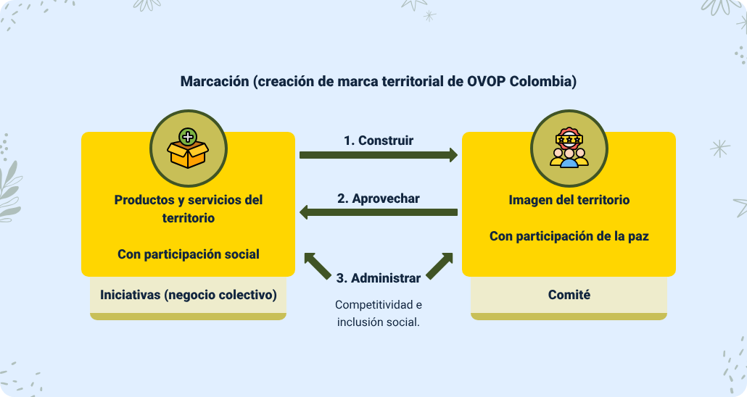
Fuente: SENA, JICA. 2020. OVOP COLOMBIA Estrategia de desarrollo local incluyente. Pág. 69

Concepto
La marca territorial es una herramienta que facilita el posicionamiento de la imagen de un territorio, la cual refleja la aspiración colectiva: cómo quieren las personas que sea su territorio y cómo desean que otros lo reconozcan. Desde la participación comunitaria, la marca territorial se entiende como orgullo e identidad, aspectos que fortalecen la cohesión social y la diferenciación productiva.
La marca territorial surge del valor distintivo y diferenciador del territorio frente a otros, basado en características únicas, valores culturales y productos locales.
Los objetivos de una marca territorial para OVOP son:
- Que la comunidad construya y sea dueña de la marca territorial basada en su visión, cultura, íconos, tesoros locales y productos.
- Que la comunidad cuente con una marca territorial para promocionar y posicionar su pueblo y sus productos.
- Que la marca genere orgullo y unión en la comunidad, al mismo tiempo que revitaliza la economía mediante la atracción de visitantes y clientes.
- Que la marca contribuya a la paz, la unión y la armonía comunitaria.

Estrategia de marca territorial
La Estrategia de Marca Territorial es una herramienta clave que permite establecer el objetivo de OVOP a nivel departamental, definir pautas para la selección de productos y apoyar la implementación en el nivel local.
Consta de cinco pasos principales:
- Paso 1. Establecer el mecanismo
Consiste en la asignación del personal encargado de la estrategia OVOP.
Cada organización debe seleccionar la dependencia responsable y el funcionario que liderará el tema, acorde con las funciones institucionales.

- Paso 2. Implementar la educación interna sobre marca
Para desarrollar la marca territorial en una comunidad es necesario crear espacios de socialización, donde se explique e informe a la comunidad residente sobre el proceso.
Este trabajo debe ser articulado entre actores públicos y privados, garantizando la apropiación y comprensión del valor de la marca territorial.
- Paso 3. Reconocer la situación actual dentro y fuera del territorio
Consiste en aprovechar el espacio bidireccional de escucha: recoger las voces, percepciones y expectativas de diversos actores del territorio es la mejor manera de comprender la situación real.
Este análisis permite reconocer fortalezas, desafíos, tensiones y oportunidades que influirán en la estrategia de marca.
- Paso 4. Planificar el esquema de la estrategia de marca
Aquí se define la Estrategia departamental o municipal de implementación de OVOP, estructurando:
- Cómo se quiere que sea visualizado el territorio por su propia comunidad.
- Cómo se desea que lo identifiquen actores externos.
Esto incluye definir atributos, posicionamientos, símbolos y mensajes clave.

- Paso 5. Elaborar el Plan de Acción Estratégico
Se debe definir un plan de acción para el primer año, articulado con las necesidades del nivel local y con las actividades de las organizaciones que conforman el mecanismo.
Debe especificar:
- Actividades concretas.
- Fechas de implementación.
- Responsables institucionales y personales.
- Pirámide de Apoyo: para organizar la estrategia se recomienda crear una “pirámide de apoyo”, que permite visualizar las etapas del proceso y el tipo de apoyo requerido en cada una.
Por ejemplo, para incrementar la competitividad de productos, la pirámide puede incluir:
- Redescubrimiento de recursos locales,
- Articulación de la región con el producto,
- Mejoramiento de la calidad y características del producto según el mercado objetivo.
- Creación de nuevos productos.
La pirámide ayuda a ordenar actividades, recursos y responsabilidades, facilitando la implementación y seguimiento.

Sueño colectivo
El sueño es aquello que no está en el presente, pero vive en el deseo. No existe aún en la realidad, aunque podría alcanzarse en el futuro si se logra imaginar escenarios distintos a los actuales y superar los límites que impone la vida cotidiana. El sueño colectivo es la visión compartida que una comunidad construye sobre el futuro deseado de su territorio. Existen muchos tipos de sueños; sin embargo, en el desarrollo local, la construcción conjunta de una visión común se convierte en un dinamizador que motiva la acción transformadora.

Definición bajo el enfoque Mi Pueblo, Mi Producto, Mi Orgullo
En OVOP, el sueño colectivo representa el objetivo central que la comunidad se propone para trabajar alrededor de un producto, articulándose con otros actores que estén dispuestos a apoyar la apuesta y contribuir a su realización. En términos simples, es “el norte” que orienta a la comunidad: define el propósito principal y se convierte en la base para organizarse, buscar aliados, planear actividades, concretar aportes y hacer seguimiento. Implica imaginar una meta cualitativa deseable sin limitarse por las restricciones actuales, manteniendo un horizonte abierto y alcanzable.

Características
Las características clave del sueño colectivo en el marco de OVOP son:
- Participación comunitaria: involucra a toda la comunidad en su construcción, garantizando inclusión y equidad.
- Identidad y orgullo: fortalece el sentido de identidad cultural y el orgullo por el territorio y sus productos.
- Desarrollo sostenible: orienta acciones que promueven la sostenibilidad económica, social, cultural y ambiental.
- Autogestión y creatividad: impulsa la capacidad de autoorganización, innovación y aprovechamiento de recursos y potencialidades locales.
- Enfoque en productos locales: se centra en la identificación y promoción de productos únicos que puedan ser competitivos en el mercado.

Componentes
Los componentes del sueño colectivo OVOP (Un Pueblo, Un Producto) son los siguientes:
- Visión de futuro: construcción participativa de una imagen deseada del territorio y de cómo se espera que sea en un plazo aproximado de cinco años.
- Identidad y orgullo: definición del “Mi Producto” como expresión de la identidad, el orgullo y los recursos únicos del territorio.
- Desarrollo territorial: reactivación de la economía local mediante acciones que fortalezcan la viabilidad social, cultural, económica y ambiental.
- Participación comunitaria: inclusión de todos los miembros de la comunidad en la construcción colectiva de la visión y el trabajo colaborativo.
- Plan de acción: elaboración de un plan que permita alcanzar el sueño colectivo, orientado a la competitividad del producto, la participación social y la organización del comité local de coordinación
El sueño colectivo OVOP integra una visión compartida del futuro territorial, la valorización de la identidad a través de “Mi Producto”, la dinamización del desarrollo comunitario y la planificación estructurada de acciones para hacerlo realidad.
El sueño colectivo OVOP es la base sobre la cual se construye el plan de acción comunitario, orientado a alcanzar los objetivos de desarrollo local incluyente y a guiar los esfuerzos de la comunidad hacia una visión compartida del futuro.

Backcasting
El backcasting es un método de planificación estratégica que parte de una visión futura deseada para identificar los pasos que permitirán alcanzarla. A diferencia de los enfoques prospectivos tradicionales —que proyectan tendencias actuales hacia adelante, el backcasting invierte el proceso: comienza con un futuro preferible y, desde allí, traza el camino hacia el presente, definiendo transformaciones, decisiones y acciones necesarias para hacerlo realidad.
Este método fue introducido en la década de 1970 por John B. Robinson, inicialmente aplicado a estudios de sostenibilidad y energía. Con el tiempo se ha consolidado como una herramienta clave para procesos de desarrollo sostenible, gobernanza, innovación pública y planificación territorial, especialmente en contextos donde las metas deseadas no pueden lograrse simplemente extrapolando el pasado.
El principio esencial del backcasting es que el futuro no se predice: se construye mediante visiones compartidas, decisiones informadas y acciones coordinadas.

Concepto
El backcasting parte de la formulación de un futuro deseado y trabaja de manera retrospectiva para determinar qué debe ocurrir en el presente y en el mediano plazo para hacerlo posible. En el enfoque OVOP, esta herramienta resulta fundamental porque permite articular el sueño colectivo con acciones realistas, alcanzables y orientadas al desarrollo local incluyente.
La siguiente figura ilustra la diferencia metodológica entre backcasting y forecasting, mostrando cómo cada enfoque relaciona el presente con los posibles futuros dentro de los procesos de planificación del desarrollo territorial.
- Comparación entre backcasting y forecasting en procesos de planificación.
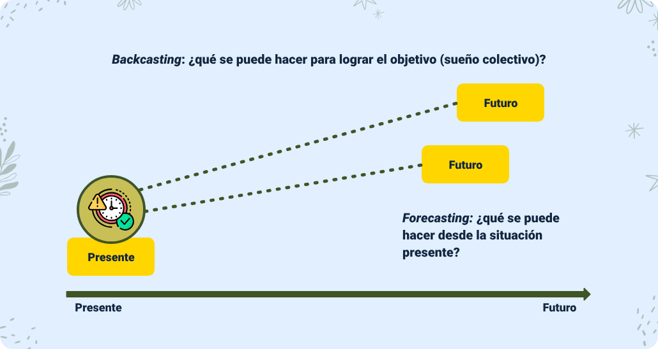
Fuente: SENA, JICA. 2020. Guía para la construcción del sueño colectivo OVOP.
Este método facilita:
- Romper inercias institucionales.
- Cuestionar patrones tradicionales de desarrollo.
- Fomentar el pensamiento innovador.
- Promover la construcción de escenarios comunitarios deseables.
- Traducir visiones en rutas de acción concretas.

Pasos
El proceso de backcasting generalmente se desarrolla en cuatro fases principales:
- Definir el futuro objetivo
Se construye una visión normativa del territorio, expresada como un escenario deseado que refleja valores, aspiraciones y metas colectivas.
- Analizar el presente
Se identifican las condiciones actuales: tendencias, capacidades, limitaciones, recursos disponibles, tensiones, oportunidades y barreras que influyen en el avance hacia la visión.
- Diseñar el recorrido inverso
Partiendo del escenario futuro, se establecen hitos y transiciones claves, organizados hacia atrás en el tiempo para determinar qué cambios deben producirse y en qué secuencia.
- Construir la hoja de ruta
Los hitos se consolidan en un plan de acción con actores responsables, actividades, tiempos estimados, recursos necesarios y mecanismos de seguimiento y evaluación.
El valor del backcasting radica en que permite pensar más allá de las limitaciones presentes y construir rutas innovadoras para alcanzar un futuro deseado, especialmente útil en territorios que necesitan transformaciones profundas y colaborativas.
- Relación con el Plan de Acción OVOP
Después de finalizar el proceso de backcasting, es esencial construir el Plan de Acción OVOP, herramienta de planificación participativa que aterriza la ruta diseñada por la comunidad.
Este plan:
- Traduce la visión y los hitos en actividades concretas.
- Moviliza a los actores locales hacia el sueño colectivo.
- Promueve la autogestión, ya que parte de lo que la comunidad puede hacer desde su propio territorio.
El Plan de Acción OVOP permite ordenar tareas, asignar responsabilidades, gestionar recursos y asegurar que las iniciativas realmente contribuyan al desarrollo local incluyente.

Acciones de visibilización del territorio
Para que las estrategias de marketing territorial trasciendan el intercambio de bienes y servicios y realmente contribuyan al mejoramiento de la calidad de vida, es necesario identificar las condiciones internas que los actores locales deben fortalecer para hacer competitivo su producto.
Entre estas acciones se encuentran:
- Fortalecimiento de capacidades organizativas: la capacidad de coordinar, tomar decisiones y gestionar iniciativas colectivas es esencial.
- Impulso a la innovación: innovar en productos, servicios, procesos y formas de organización fortalece la competitividad territorial.
- Formalización de actividades: la formalización productiva y comercial facilita el acceso a mercados y programas de apoyo institucional.
- Capacitación técnica y comercial: mejorar la calidad del producto o servicio, así como las habilidades de comunicación con clientes y entidades, es clave para consolidar la estrategia.
- Desarrollo de competencias comunicativas: la claridad en la comunicación con consumidores y aliados facilita la promoción efectiva del territorio.
Estas acciones permiten no solo visibilizar los tesoros del territorio, sino también potenciar su competitividad y posicionamiento, siempre vinculados al fortalecimiento de las capacidades locales.
A continuación se presenta un conjunto de acciones estratégicas que pueden implementarse para fortalecer la visibilidad del territorio y posicionar sus productos, servicios e identidad cultural. Estas acciones integran tanto prácticas comunitarias como herramientas de comunicación y marketing, permitiendo dinamizar la participación local y ampliar el alcance del territorio en diferentes públicos.
- Involucrar a los actores locales.
- Definir una identidad y un mensaje claro que represente las fortalezas del lugar.
- Crear contenido valioso.
- Organizar eventos culturales, festivales gastronómicos o ferias artesanales.
- Asociarse con influencers.
- Usar plataformas como Instagram y Facebook, Tiktok.
- . Establecer y posicionar tiendas de productos y servicios locales.
- Publicitar jingles en las emisoras radiales.
- Otros.

Promoción territorial
En el marco del desarrollo local, la promoción territorial es fundamental porque busca influir positivamente en el comportamiento de las personas, impulsando la valorización de los activos locales y el mejoramiento de la calidad de vida. Esto se logra mediante una oferta territorial diferenciada, basada en la identidad del territorio y expresada en productos y servicios con alto valor cultural, natural y social.

Concepto
La promoción territorial comprende el conjunto de estrategias y acciones destinadas a fortalecer el desarrollo económico, social y cultural de un territorio. Incluye iniciativas para atraer inversión, dinamizar el turismo, mejorar infraestructura, fortalecer las empresas locales y elevar las condiciones de vida de la población.
Implica también posicionar la identidad territorial, comunicar sus atributos diferenciales y activar las capacidades locales mediante procesos de articulación comunitaria, institucional y productiva.

Elementos
Los elementos clave de la promoción territorial incluyen:
- Identificación de atractivos únicos: culturales, naturales, gastronómicos, históricos, productivos y sociales.
- Articulación de actores: públicos, privados y comunitarios, garantizando gobernanza y trabajo colaborativo.
- Instrumentos de planificación y gestión: como el Plan de Ordenamiento Territorial (POT) y la Zonificación Ecológica y Económica (ZEE).
- Estrategias de comunicación y gestión del conocimiento, que integren:
  - Construcción de identidad colectiva.
  - Participación comunitaria.
  - Fortalecimiento del mercado laboral.
  - Posicionamiento de productos y servicios territoriales.

Herramientas
Las herramientas para la promoción territorial son esenciales para implementar estrategias efectivas de desarrollo. Entre las más utilizadas se encuentran:
- Plan de Desarrollo Territorial: documento que define objetivos, líneas estratégicas y acciones para la región.
- Marketing territorial: estrategias para posicionar el territorio y atraer inversión, turistas y aliados.
- Sitio web institucional o turístico: plataforma que centraliza información del territorio y facilita el contacto con autoridades y operadores.
- Redes sociales: canales para difundir contenidos, interactuar con la comunidad y atraer visitantes o inversores.
- Publicidad: campañas en medios locales, regionales o nacionales enfocadas en los atractivos del territorio.
- Eventos y ferias: espacios para visibilizar productos, experiencias y oportunidades del territorio.
- Bases de datos: sistemas para gestionar información sobre empresas, turistas, aliados o inversionistas.
- Material promocional: folletos, mapas, guías, piezas audiovisuales, material turístico o cultural.
- Oficinas de promoción: puntos de información en el territorio o en otras ciudades o países.
- Alianzas y acuerdos: cooperación con otras regiones, instituciones, empresas u organizaciones.
- Sistemas de Información Geográfica (SIG): herramientas para análisis espacial y toma de decisiones basada en datos.
- Presupuesto y financiamiento: gestión de recursos para implementar todas las acciones de promoción.
En Colombia existe el Sistema de Información para la Promoción Territorial (SIPT) del Ministerio de Comercio, Industria y Turismo, que consolida información estratégica sobre regiones, atractivos y oportunidades, facilitando la toma de decisiones y la estructuración de estrategias territoriales.

Síntesis
Este componente formativo desarrolla los elementos esenciales para definir, valorar y visibilizar los tesoros del territorio desde el enfoque Mi Pueblo, Mi Producto, Mi Orgullo OVOP Colombia. Su propósito es fortalecer las capacidades comunitarias para reconocer los recursos locales naturales, culturales y productivos y convertirlos en oportunidades de desarrollo incluyente y sostenible.
El proceso inicia con la identificación y clasificación de los tesoros, así como su representación en mapas que facilitan la apropiación territorial y la planificación comunitaria. Luego, se analiza su representatividad sociocultural, aplicando criterios como uso, unicidad, carácter comunitario y participación.
Posteriormente, se aborda la ideación del producto estrella, a través de herramientas creativas como las semillas de ideas y la técnica SCAMPER, que permiten generar propuestas innovadoras basadas en las potencialidades del territorio.
El componente también integra conceptos clave de marca y marca territorial, fundamentales para posicionar el territorio, fortalecer la identidad colectiva y dinamizar la economía local. Asimismo, introduce el sueño colectivo como visión compartida que orienta la acción comunitaria, y el método de backcasting para planificar estratégicamente desde el futuro deseado hacia el presente.
Finalmente, se presentan elementos y herramientas de promoción territorial, indispensables para visibilizar los tesoros, articular actores y elevar la calidad de vida mediante estrategias de comunicación y desarrollo local.
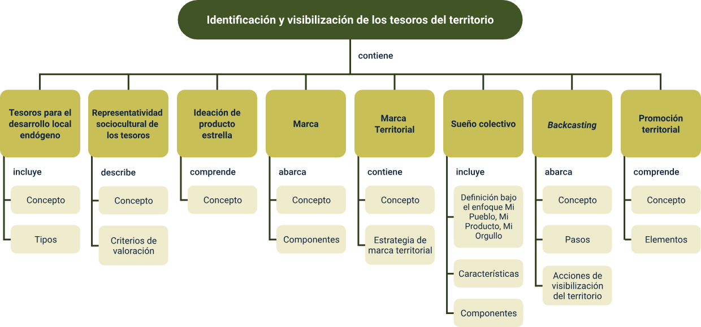

Material Complementario
Tema | Referencia | Tipo de material | Enlace del recurso
Empoderamiento de la comunidad rural a través de la exploración de los recursos locales. | JICA. 2025. Agricultural and Rural Development IRODORI. | Video | https://www.youtube.com/watch?v=0e0Piubx1SM
Marca Territorial desde el enfoque OVOP | Agricultural and Rural Development. Movimiento “Un Pueblo, Un Producto” (OVOP). | Video | https://www.youtube.com/watch?v=88qXVJnp03M&t=69s
Marca País | Marca Colombia | Video | https://www.youtube.com/watch?v=H_VU0Z4kD68
Tienda de Productos Locales como estrategia de visibilización y comercialización de los tesoros locales | Municipalidad de Orotina. 2021. Mercadito OVOP. Casa de Turismo Cultural de Puerto Limón | Video | https://www.youtube.com/watch?v=3N6tEnRkke0&list=PLZ9z6MOt01wZdzXfeTX5MVNs0ih6Y0bsI
Elementos de la  Identidad de Marca | Barra, Cristobal (s.f.). Elementos de la  Identidad de Marca | Artículo | https://rsu.fen.uchile.cl/wp-content/uploads/2024/06/Elementos-claves-de-la-identidad-de-marca.pdf

Glosario
Sueño colectivo: visión compartida del futuro del territorio que orienta las acciones de desarrollo local y moviliza a la comunidad.
Backcasting: método de planificación que parte del futuro deseado para definir los pasos necesarios para alcanzarlo desde el presente.
Promoción territorial: conjunto de acciones destinadas a visibilizar, posicionar y dinamizar los recursos, productos y atractivos de un territorio.
Desarrollo local endógeno: enfoque de desarrollo que se construye desde las capacidades, recursos y decisiones de la comunidad.
Identidad territorial: conjunto de símbolos, prácticas y valores que expresan quiénes son los habitantes de un territorio y qué los distingue.
Atractivos locales: bienes, lugares, prácticas o manifestaciones culturales que generan interés por su valor único o distintivo.
Marketing territorial: estrategias para posicionar un territorio en función de su identidad, productos y oportunidades.
Plan de acción: documento que organiza actividades, responsables y tiempos para alcanzar metas del desarrollo local.
Comité OVOP: grupo de actores locales encargados de coordinar, apoyar y dar continuidad a los procesos OVOP en el territorio.
Productos y servicios del territorio: bienes y experiencias que representan la identidad local y pueden ser potenciados en procesos OVOP.

Referencias bibliográficas
Copymate. 2024. Marketing territorial – promoción de regiones como elemento de estrategias de desarrollo local. https://copymate.app/es/blog/multi/marketing-territorial-promocion-de-regiones-como-elemento-de-estrategias-de-desarrollo-local/#:~:text=En%20el%20%C3%A1mbito%20del%20marketing%20territorial%2C%20las,la%20efectividad%20de%20las%20acciones%20de%20promoci%C3%B3n.
Esic University. 2024. Método SCAMPER: ¿qué es y cómo podemos aplicarlo?. https://www.esic.edu/rethink/marketing-y-comunicacion/que-es-metodo-scamper-como-aplicarlo-c
FJ Intelligence. (s.f.). Backcasting. https://fjintelligence.com/terminos/backcasting/
Gómez Camargo, A. C. (2015). Elementos del marketing territorial que intervienen en las marcas regionales y los productos con denominación de origen.
SENA, JICA. 2020. OVOP COLOMBIA Estrategia de desarrollo local incluyente. https://www.sena.edu.co/es-co/sena/Paginas/ovop_colombia.aspx
SENA, JICA. 2020. Guía para la Ideación de Producto. https://www.sena.edu.co/es-co/sena/Paginas/ovop_colombia.aspx

Créditos
Nombre | Cargo | Centro de Formación y Regional
Milady Tatiana Villamil Castellanos | Responsable Ecosistema de Recursos Educativos Digitales (RED) | Dirección General
Diana Rocío Possos Beltrán | Responsable de línea de producción | Centro de Comercio y Servicios - Regional Tolima
Leidi Paola Mulcué Vitopía | Instructora | Centro Nacional de Hotelería, Turismo y Alimentos
Lina Marcela Pérez Manchego | Diseñadora de contenidos digitales | Centro Nacional de Hotelería, Turismo y Alimentos
Daniel Polanco | Diseñador web | Centro de Comercio y Servicios - Regional Tolima
Diego Fernando Velasco Güiza | Desarrollador full stack | Centro de Comercio y Servicios - Regional Tolima
Junior Rodriguez Rodriguez | Animador y productor audiovisual | Centro de Comercio y Servicios - Regional Tolima
Jorge Rueda | Evaluador de contenidos inclusivos y accesibles | Centro de Comercio y Servicios - Regional Tolima
Jorge Bustos | Validador y vinculador de recursos educativos digitales | Centro de Comercio y Servicios - Regional Tolima

